**Мигающий светодиод**

При написании программы часто возникает необходимость в формировании определенного интервала времени между отдельными командами. Наглядным примером тому может послужить гирлянда, в которой лампочки загораются в определенной последовательности через промежутки времени. В нашем случае для индикации задержки времени будем использовать мигающий светодиод, а лучше два и разного цвета. Мы будем управлять длительностью их включения и выключения, т. е. изменять частоту мигания.

Выбираем микроконтроллер Atmega8

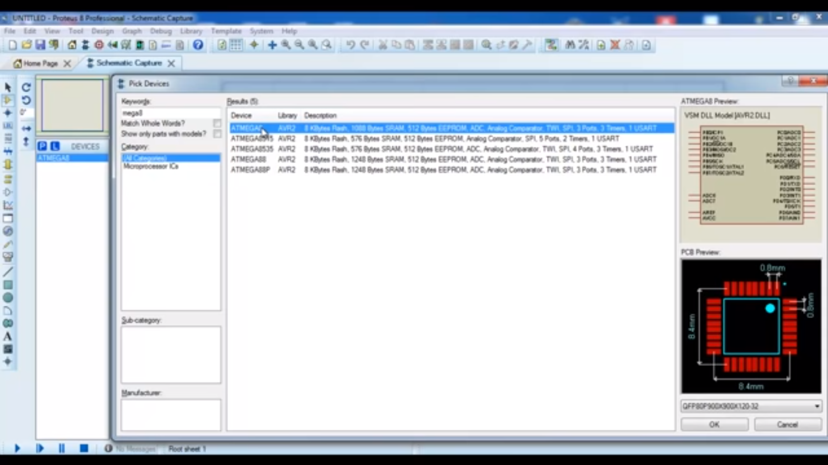

Выбираем светодиод

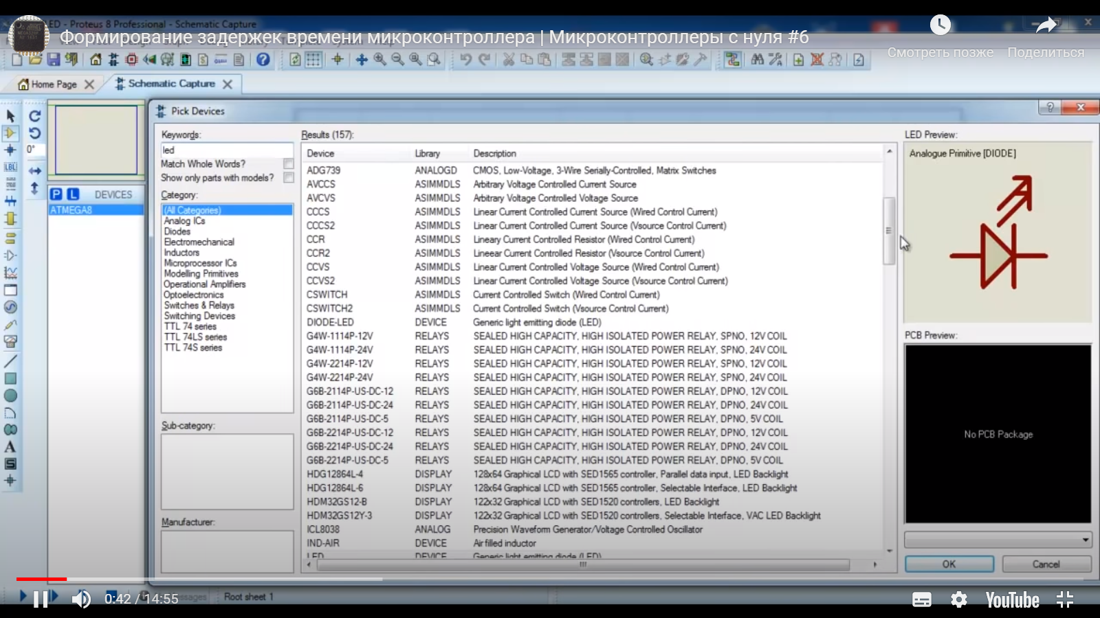

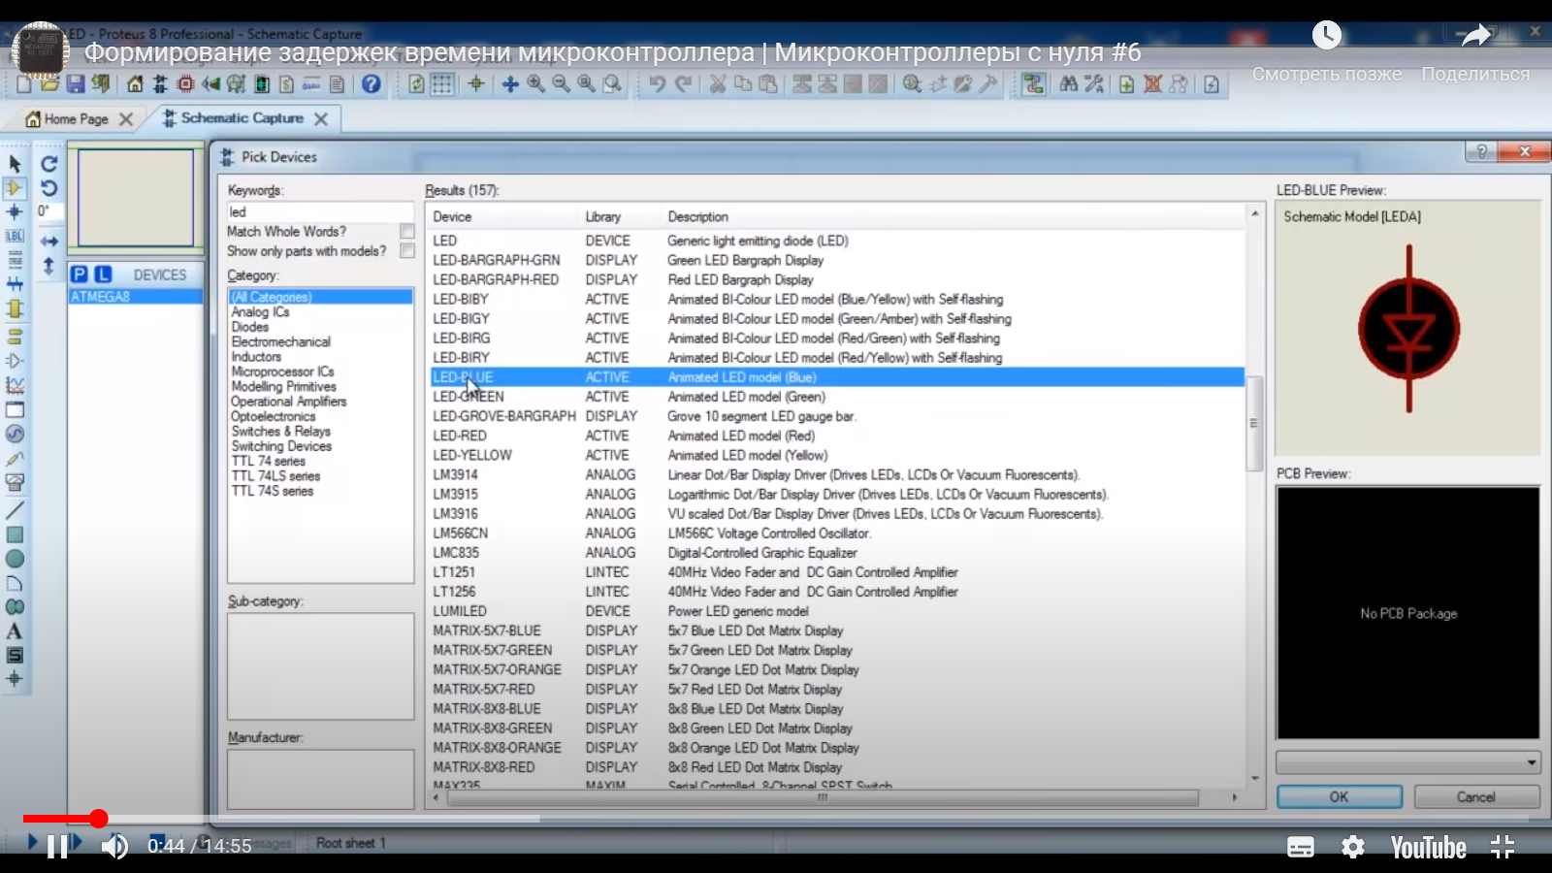

Поставить напряжение 300 ом

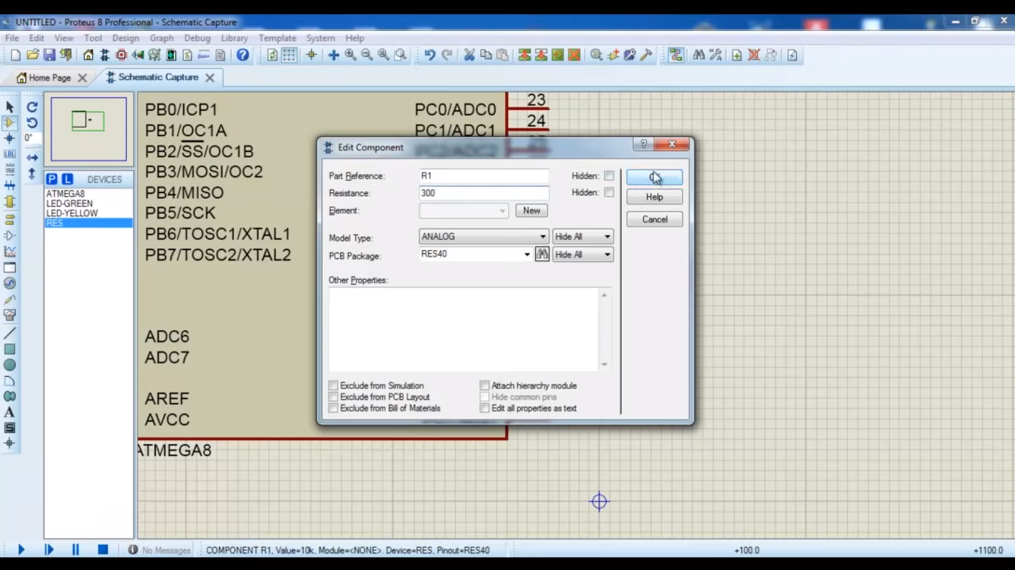

Подключаем землю

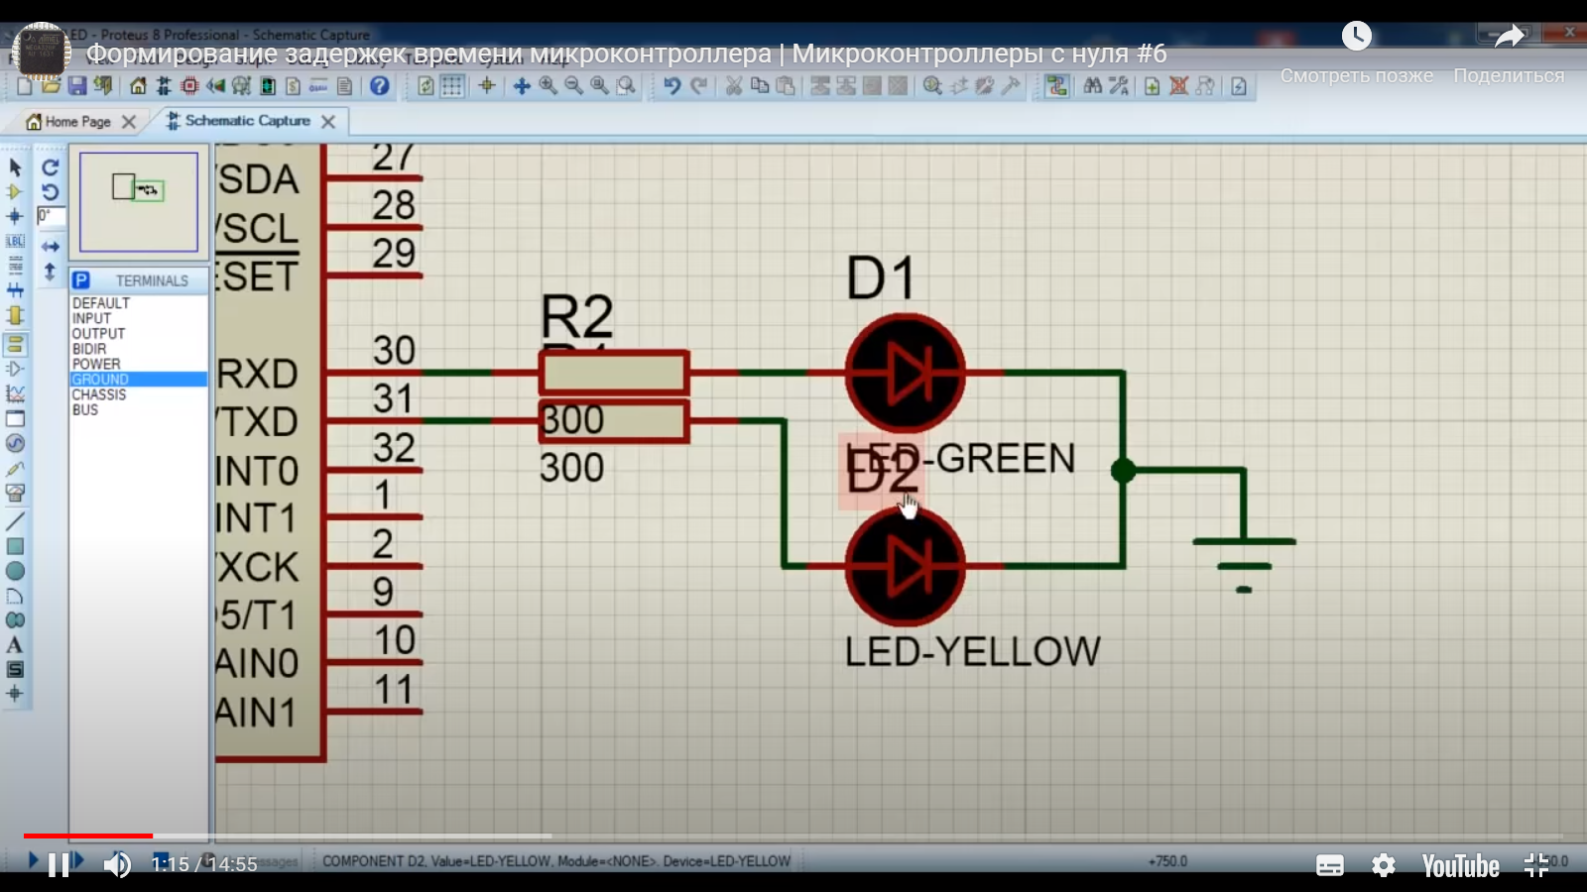

Что должно получиться.

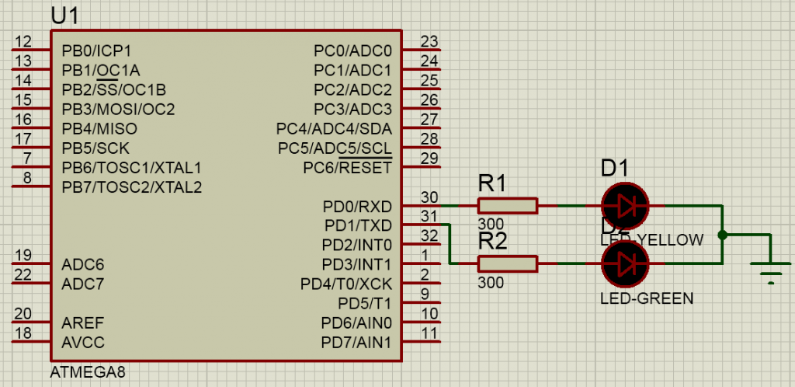

***Частота работы микроконтроллера. Вводная теория***

Большинство команд микроконтроллеров AVR выполняются в один такт генератора задающей частоты. В качестве которого широко используют встроенную в МК RC-цепочку или подключают к выводам XTAL1 и XTAL2 кварцевый резонатор.

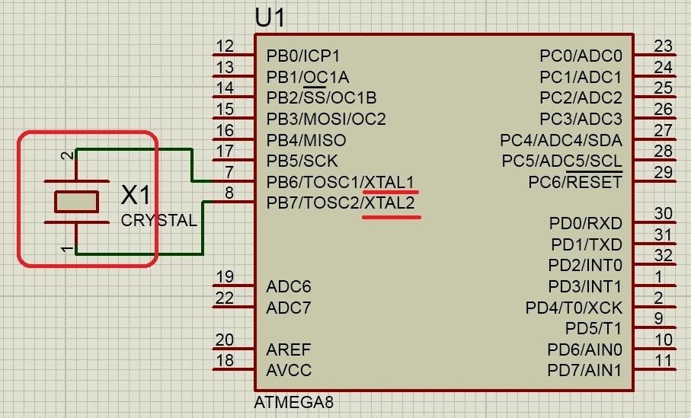Сама история с вооружением мобилизованных из ДНР «трёхлинейками» – это история чьего-то провала в организации снабжения. Людей набрали, а оказалось, что вооружить нечем. Уж как там и на каком уровне прошло это «гениальное» решение: выдать советские ремни, портупеи и «Мосинки», этого не знаю. Но тут прямое продолжение того, как «готовились к войне» все прошлые 8 лет. Как комплектовались, вооружались, снабжались корпуса ЛДНР. С жутким некомплектом, с родственниками, которые лишь формально числились в штате. Просто сидели на зарплате, а по факту их в строю не было. Со стартом серьёзных боевых действий всё это полезло наружу. В том числе, и в виде тех самых мобилизованных с «Мосинками».

Например, если МК работает с частотой 1 Гц, то одна команда будет выполняться за одну секунду

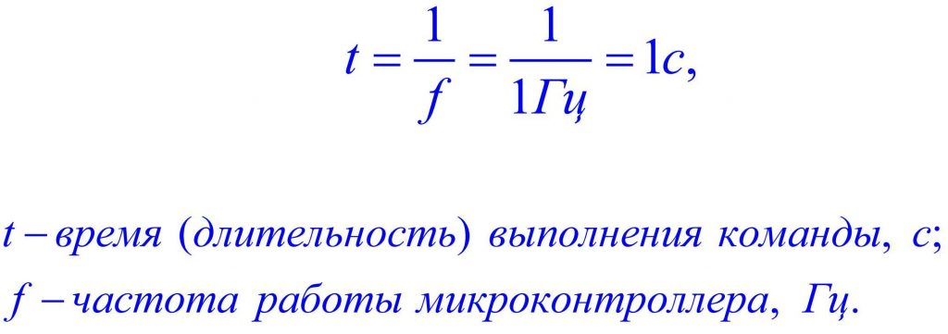

По умолчанию у МК ATmega8 задействован собственный внутренний генератор частоты, а точнее RC-цепочка, которая работает на частоте 1000 000 Гц = 1 МГц. Поэтому время выполнения одной команды равно:

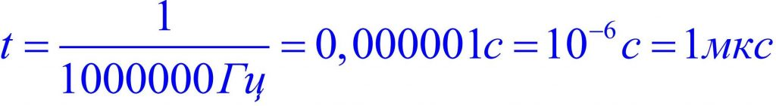

Из этого следует, что если мы запишем подряд две команды, каждая из которых засветит отдельный светодиод, то визуально мы увидим, что они оба засветились одновременно.

Сама история с вооружением мобилизованных из ДНР «трёхлинейками» – это история чьего-то провала в организации снабжения. Людей набрали, а оказалось, что вооружить нечем. Уж как там и на каком уровне прошло это «гениальное» решение: выдать советские ремни, портупеи и «Мосинки», этого не знаю. Но тут прямое продолжение того, как «готовились к войне» все прошлые 8 лет. Как комплектовались, вооружались, снабжались корпуса ЛДНР. С жутким некомплектом, с родственниками, которые лишь формально числились в штате. Просто сидели на зарплате, а по факту их в строю не было. Со стартом серьёзных боевых действий всё это полезло наружу. В том числе, и в виде тех самых мобилизованных с «Мосинками».

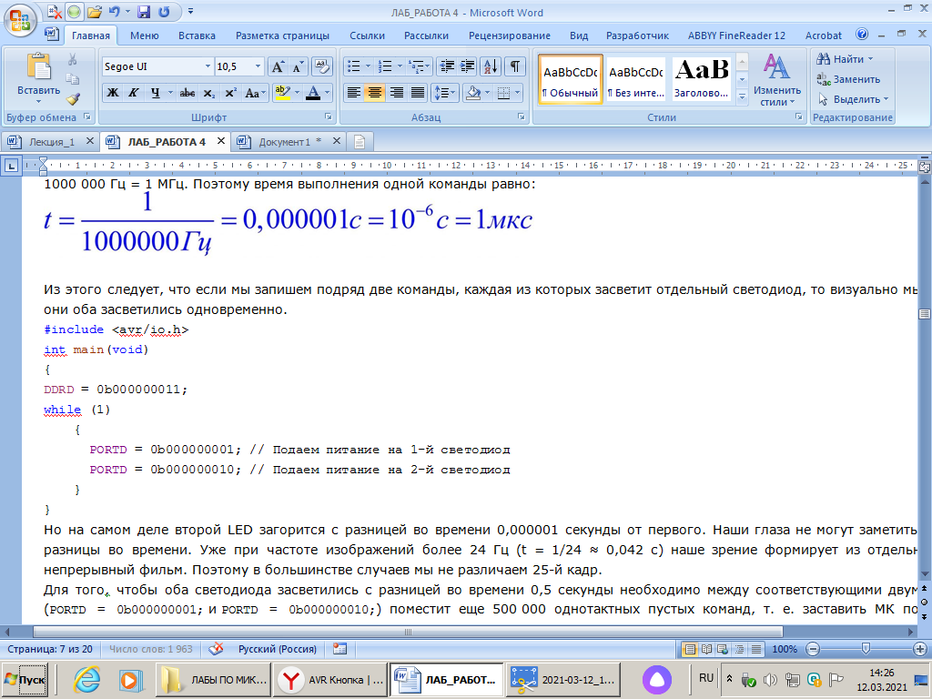

Но на самом деле второй LED загорится с разницей во времени 0,000001 секунды от первого. Наши глаза не могут заметить такой малой разницы во времени. Уже при частоте изображений более 24 Гц (t = 1/24 ≈ 0,042 с) наше зрение формирует из отдельных картинок непрерывный фильм. Поэтому в большинстве случаев мы не различаем 25-й кадр.

Для того, чтобы оба светодиода засветились с разницей во времени 0,5 секунды необходимо между соответствующими двумя командами (PORTD = 0b000000001; и PORTD = 0b000000010;) поместит еще 500 000 однотактных пустых команд, т. е. заставить МК полсекунды не выполнять никаких полезных действий. Или, как говорят, нужно “убить” 500 000 тактов. Если код пишется на Ассемблере, то программисты применяют различных циклы, которые “съедают” определенное число тактов и тем самым получают различные интервалы времени.

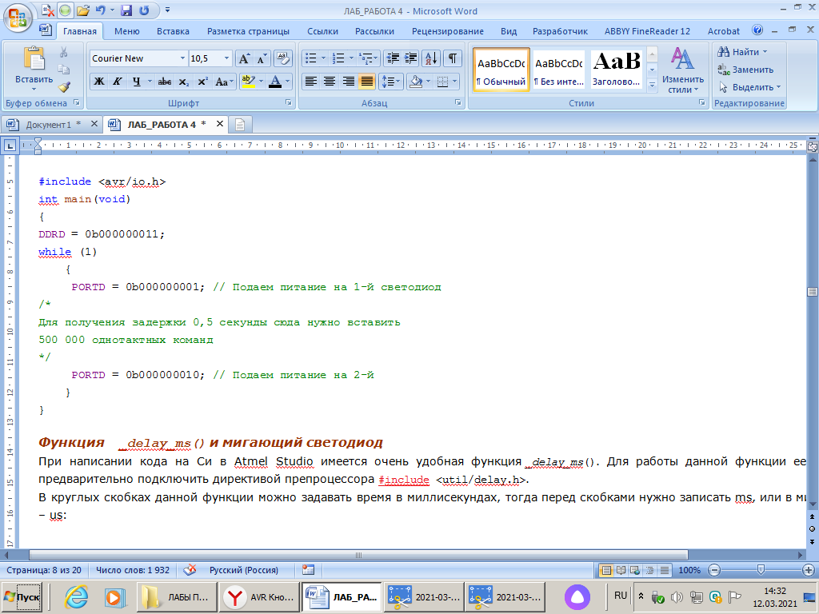

***Функция  _delay_ms() и мигающий светодиод***

При написании кода на Си в Atmel Studio имеется очень удобная функция *_delay_ms*(). Для работы данной функции ее необходимо предварительно подключить директивой препроцессора [#include](https://diodov.net/porty-vvoda-vyvoda-mikrokontrollera" \l "include) <util/delay.h>.

В круглых скобках данной функции можно задавать время в миллисекундах, тогда перед скобками нужно записать ms, или в микросекундах – us:

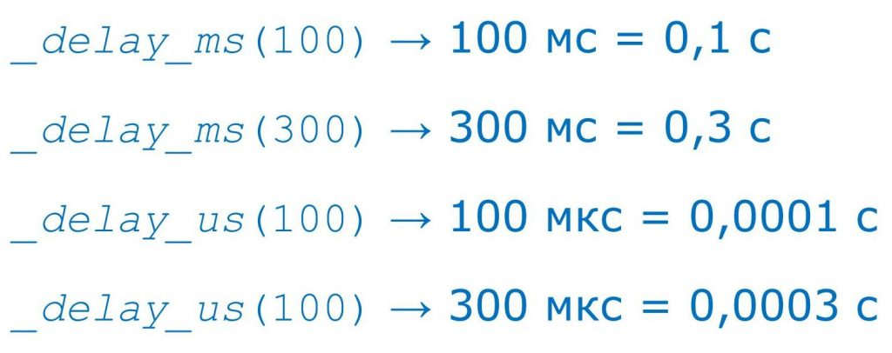

При использовании данной функции для того, чтобы при компиляции Atmel Studio не выдавала никаких предупреждений, следует объявить частоту с помощью оператора #define. Так как по умолчанию для ATmega8 она равна 1 000 000 Гц, то это значение мы и объявим. Это делается следующей строкой:

#define *F_CPU* 1000000UL

В дальнейшем, когда мы будем подключать к МК кварцевый резонатор, без данной строки уже не обойтись. Структура ее останется прежней, только вместо 1 000 000 нужно будет записать частоту кварцевого резонатора.

Давайте улучшим нашу программу, так, чтобы сначала загорался один светодиод, затем через полсекунды он гаснул и еще через полсекунды загорался второй и снова через 0,5 с гаснул.

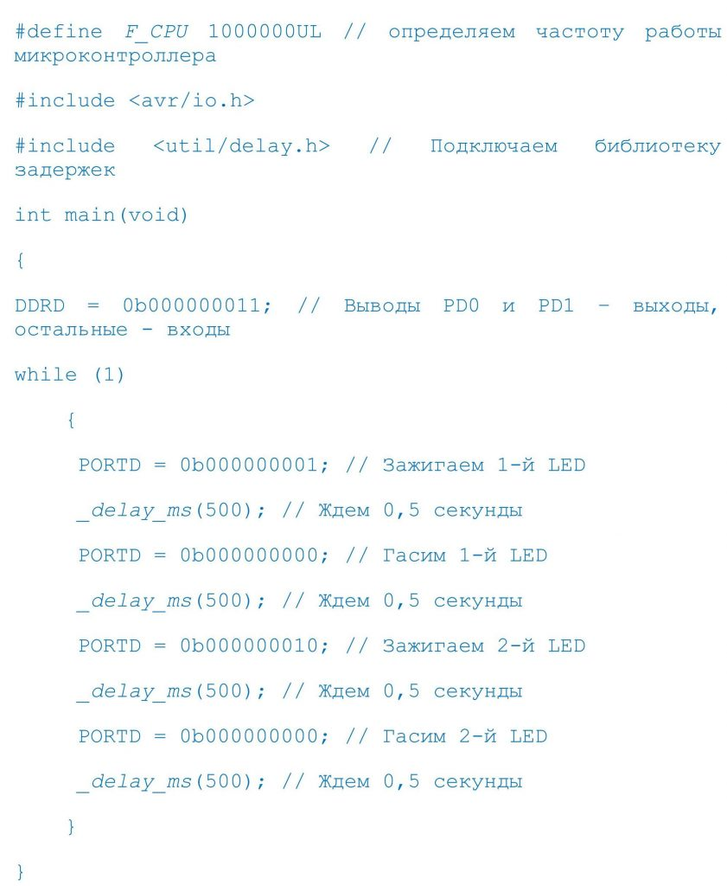

***#define***

Давайте посмотрим на код, приведенной выше, еще раз. Если нам необходимо изменить значение задержки времени в функции *_delay* из 500, например на 300, то мы должны отыскать все строки с ее именем и выполнить соответствующую замену. Теперь представим, что таких строк сотня, а то и тысяча. Изменять значение каждого числа по отдельности крайне неудобно и долго. К тому же можно случайно пропустить строку. Поэтому необходимо применять другой, более удобный и практичный подход.

Таких подходов существует несколько. Самый простой – это объявить переменную и присвоить ей нужное значение. Далее эта переменная подставляется в соответствующие функции. Это хороший способ. В дальнейшем мы его рассмотрим детальнее. Сейчас же мы рассмотрим еще более лучший!

С помощью оператора #define мы присвоим числовому значению какое-либо имя. Это имя называется *константа*. В отличие от переменной, константа не может изменяться в программе. Выглядит это так:

#define MIG 300

.

.

.

*_delay_ms*(MIG);

Имя константы можно задавать практически любым, используя латинские символы и цифры. В данном случае имя MIG говорит о том, что мы применяем задержку для **миг**ания светодиодами.

После строки с директивой препроцессора #define точка с запятой не ставится. Между именем константы и числовым значением ставится пробел.

Данная строка работает следующим образом. Перед началом компиляции выполняется замена числом 300 всех констант с именем MIG.

***#define и регистры***

Также оператор #define хорош тем, что с помощью него можно задавать имена регистрам. Например, если мы подключаем к порту D светодиоды, то вместо PORTD мы можем записать, например VD:

#define VD PORTD

.

.

.

VD = 0b00000001;

Давайте перепишем программу, применяю директиву #define:

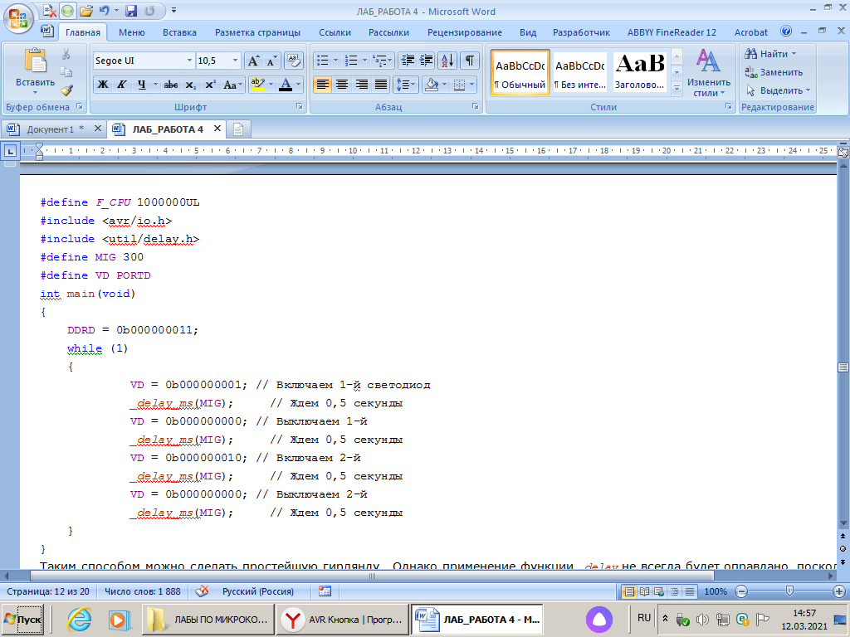

Таким способом можно сделать простейшую гирлянду . Однако применение функции *_delay* не всегда будет оправдано, поскольку во время задержки MK не выполняет никаких полезных действий.

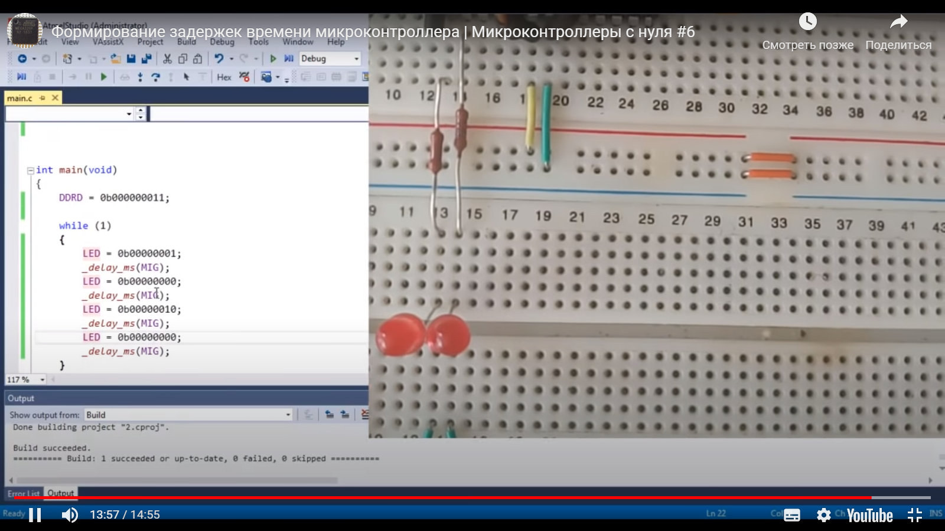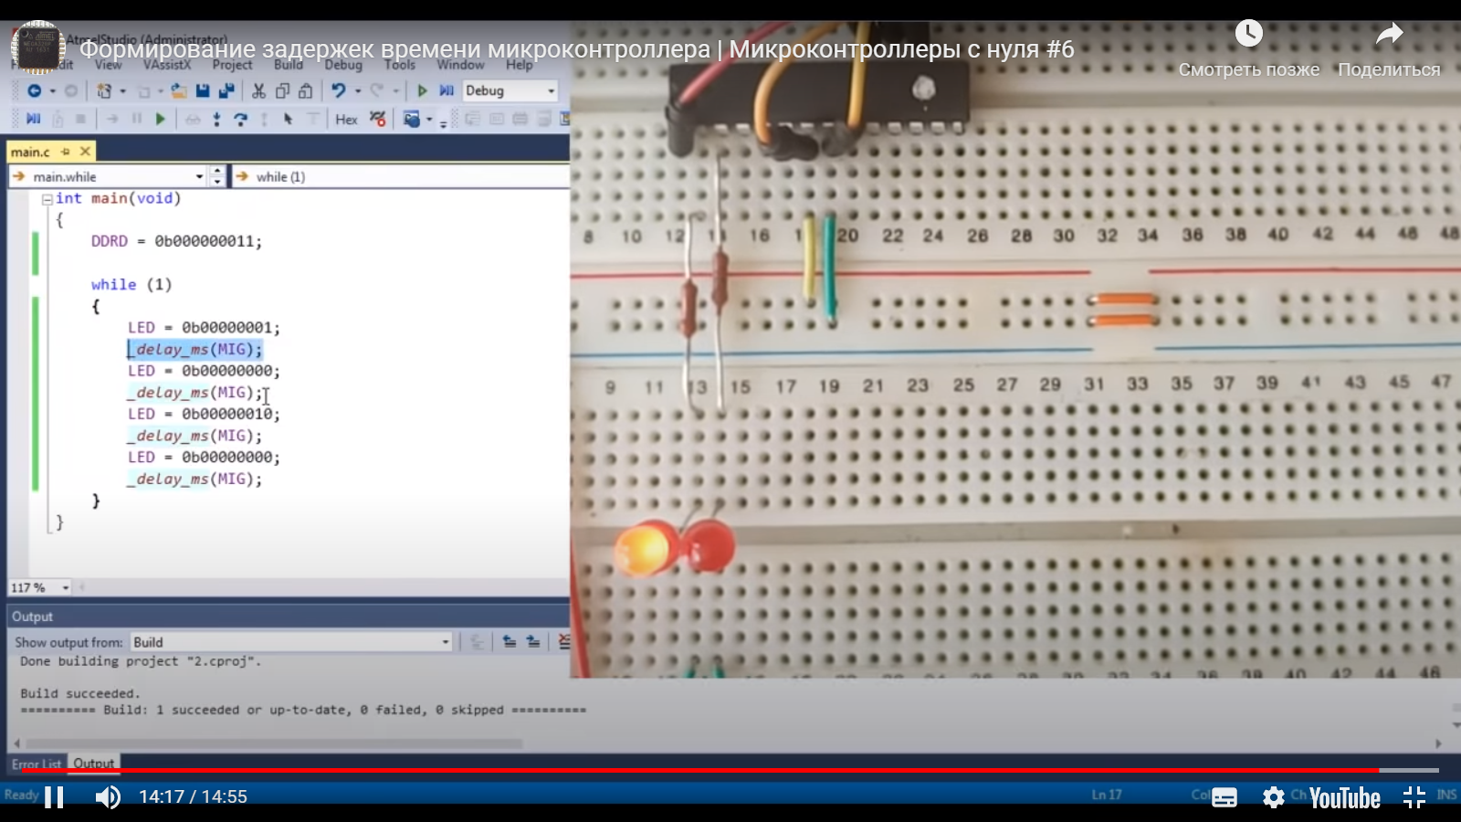

# Светодиодная гирлянда на микроконтроллере

Ранее мы уже научились [мигать светодиодами](https://diodov.net/migayushhij-svetodiod-programmirovanie-mikrokontrollerov-avr/), однако гораздо интересней управлять этим процессов с помощью кнопок, а светодиодная гирлянда послужит хорошим наглядным примером.

## Подключение кнопки к микроконтроллеру

Схема гирлянды приведена ниже.

 Добавим кнопку в протеусе, для этого в поиске компонентов найдём Button

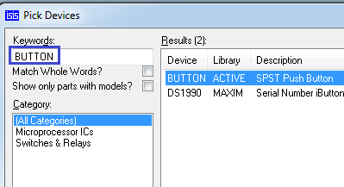

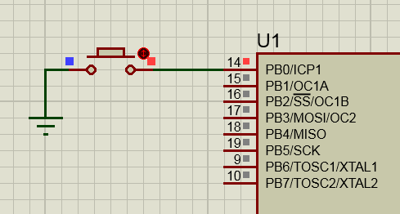

Схема гирлянды приведена ниже.

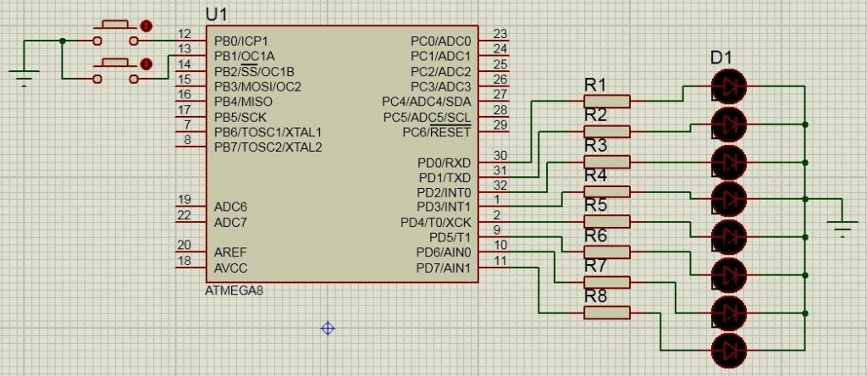

Когда кнопка (ключ) подключается к микроконтроллеру, то соответствующий вывод МК должен быть настроен на вход. При этом микроконтроллер будет постоянно считывать состояние, а точнее уровень потенциала на данном выводе. Поэтому алгоритм программы можно построить таким образом, что если на определенном выводе МК произойдет смена потенциала с высокого на низкий или наоборот, то выполнится определенное действие, например засветится светодиод.

Чтобы настроить определенные выводы (пин) МК на вход, следует в соответствующие биты регистра DDR записать нули. Кстати, если пины МК не задействованы, то их рекомендуется также настроить на вход. Поскольку к порту B мы будем подключать только кнопки, то в регистр DDRB мы запишем все нули следующий командой:

DDRB = 0b00000000;

Когда вывод микроконтроллера настроен на вход, то изначально он может находиться в двух состояниях, которые устанавливаются с помощью регистра PORT.

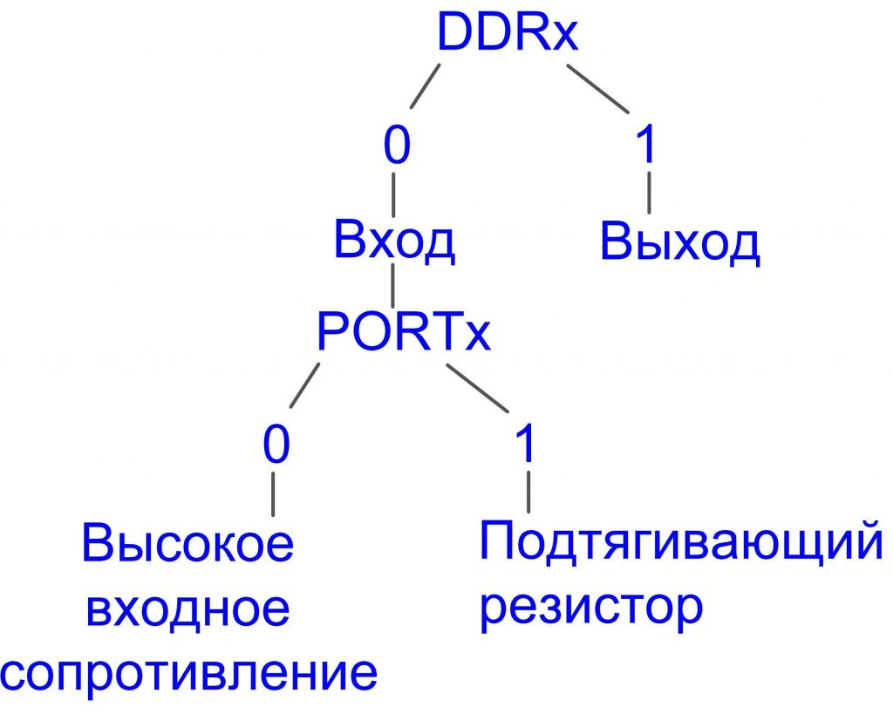

Если в бит регистра PORT записан ноль, то пин имеет высокое входное сопротивление.

При установке бита в единицу к ножке МК подключается подтягивающий резистор. Резистор называется так потому, что посредством его “подтягивается” высокий потенциал (+ 5 В) к соответствующей точке электрической цепи; в данном случае – к пину микроконтроллера.

## Проверка состояния вывода МК с помощью PINx

Чтобы в любой момент времени знать, какой потенциал присутствует на выводе, следует проверить (считать) соответствующий бит в регистре PIN.

Данный регистр по аналогии можно сравнить с датчиком. С него можно только считывать информацию. Записать в него ничего нельзя. PIN является противоположность регистра PORT, в который выполняется только запись, но не считывание данных.

Боле предпочтительным является установка регистра PORT в единицу, т.е. применение внутреннего подтягивающего резистора МК. Такой вариант имеет значительную помехоустойчивость, поскольку для изменения высокого потенциала на низкий, вывод необходимо напрямую соединить с землей или общим проводом.

Если же пин сделать с высоким входным сопротивлением, то любая более-менее мощная электромагнитная помеха, может навести на нем некоторый потенциал, превышающий определенное значение и микроконтроллер воспримет помеху, как смена низкого потенциала на высокий. Поэтому в нашей программе мы будем использовать внутренний подтягивающий резистор.

Один контакт ключа соединим с землей (общим проводом), а второй – с выводом микроконтроллера. Когда ключ разомкнут, — вывод находится под высоким потенциалом (+ 5 В), подтянутый внутренним резистором МК. При этом соответствующий бит регистра PIN будет установлен в единицу.

При нажатии на кнопку данный вывод соединится с общим проводом (“минусом”) и на нем возникнет низкий потенциал. А бит регистра PIN автоматически установится в ноль.

Обратите внимание, что подтягивающий резистор еще защищает цепь от короткого замыкания при нажатой кнопке.

## Светодиодная гирлянда в коде

Теперь давайте напишем целиком код программы, а затем рассмотрим его отдельные элементы. Алгоритм работы программы следующий: при замыкании первого ключа “лампочки” будут включаться в одной последовательности, а при замыкании второго – “лампочки” будут загораться иначе. Если обе кнопки на нажаты, то все светодиоды должны быть выключены.

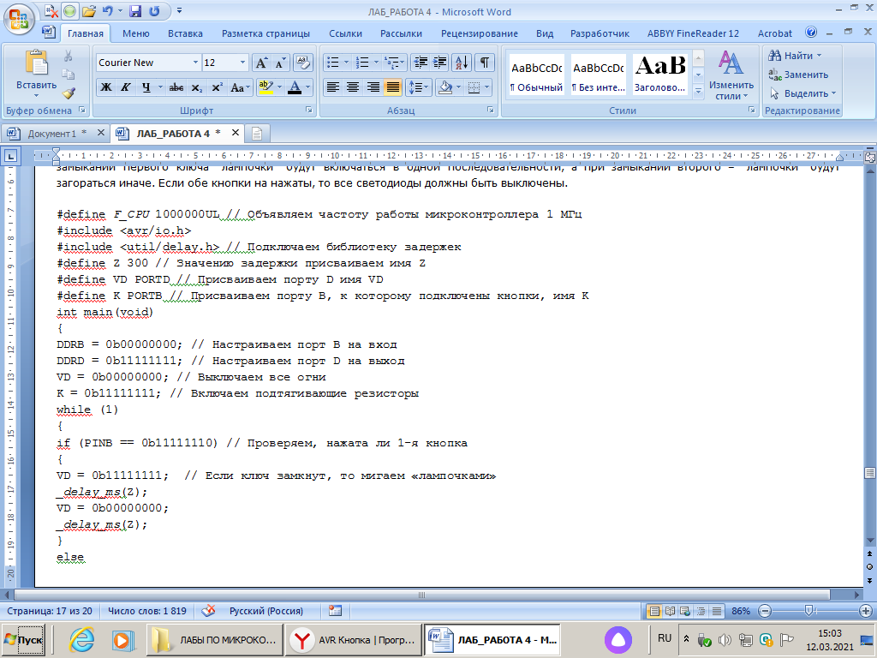

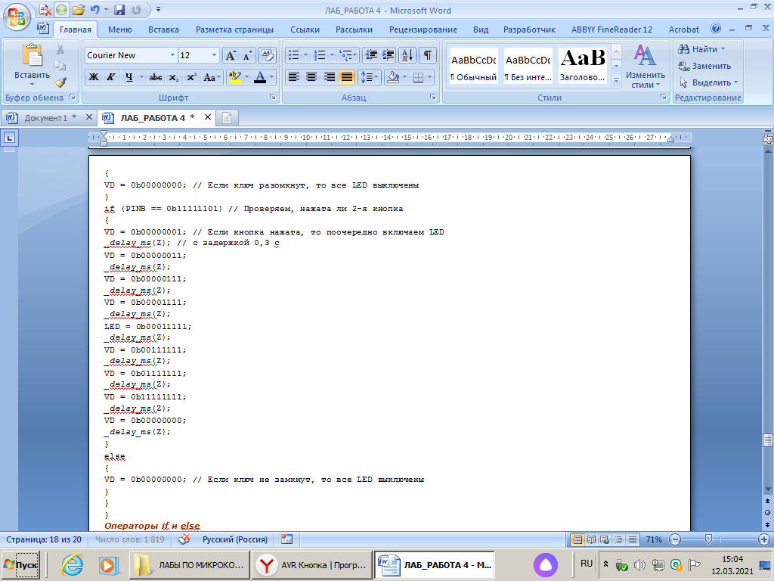

## Операторы if и else

Назначение препроцессоров [#include](https://diodov.net/porty-vvoda-vyvoda-mikrokontrollera/" \l "include) и [#define](https://diodov.net/migayushhij-svetodiod-programmirovanie-mikrokontrollerov-avr/" \l "define) ним хорошо известны из предыдущих статей. Здесь новым для нас есть оператор if. If переводится с английского «если». Если условие, указанное в круглых скобках, выполнятся, т.е. истинное, то выполняется код программы в фигурных скобках. Например, если переменная a больше 1 единицы, то переменной c присвоится значение a + b.

if (a >1)

{

c = a + b;

}

В противном случае, когда значение a меньше или рвано единице, код программы в фигурных скобках не будет выполняться.

Если в фигурных скобках выполняется только одна команда, то синтаксис языка Си позволяет упростить запись и обойтись без фигурных скобок:

if (a >1) c = a + b;

Также оператор if работает в связке с оператором else.

if (a >1) → если a >1, то = a + b

{

c = a + b;

}

else → в противном случае, c = a — b

{

c = a — b;

}

Работает это так. Если a > 1, то c = a + b. В противном случае, т.е. когда а меньше или равно единице, то c = a – b.

## Пояснение кода программы

Теперь возвращаемся к нашей программе. Если кнопка, соединенная с PB0 нажата, то на выводе появляется низкий потенциал и соответствующий бит регистра PINB устанавливается в ноль. При этом будет выполняться условие в фигурных скобках, т.е. начнет мигать гирлянда.

Обратите внимание, что команда присвоения состоит из одного знака равно «=», а команда проверки условия «равно» состоит из двух знаков равно, написанных без пробела «==».

Когда кнопка не нажата, в бите регистра PINB появится единица, вызванная высоким потенциалом подтягивающего резистора. В этом случае управление перейдет к оператору else и все LED будут выключены.

При замыкании второго ключа, вывод которого соединен с портом PB1, выполнится второй код программы, и светодиоды начнут поочередно включаться с задержкой времени 0,3 секунды.

Таким образом, гирлянда на микроконтроллере может содержать разное количество LED и ключей. Причем для каждого замыкания или размыкания контактов ключа  можно прописать свой алгоритм работы гирлянды.

Также ею можно управлять с помощью всего одной кнопки. Такой вариант имеет несколько сложнее код, и его мы рассмотрим в отдельной статье. Там же мы рассмотрим, как подключать мощные LED к МК.

